智慧型衛星車隊管理時代來臨
蔡明朗編譯
衛星車隊管理系統，顧名思義是以衛星定位技術為核心進行車隊管理的服務系統，在台灣已有發展超過10年歷史，是非常先進的車隊管理方式。它結合GPS衛星定位及手機傳輸(GPRS)兩項技術來輔助管理車隊。台灣由於ＧＰＳ產業供應鍊完善，車機製造技術成熟，加上軟體供應商多年的整合技術研發，使台灣在衛星車隊管理的品質上已能提供國際水準的服務！搭配國內幾家大型衛星車隊管理服務供應商，於去年紛紛推出0元車機的月租型服務收費方式，大幅降低了企業導入門檻，使2009年衛星車隊管理服務蓬勃發展，衛星車隊管理時式正式來臨!

一、台灣導入現況
台灣市場目前導入衛星車隊的主要產業至少有以下１８種產業：危險品運輸業、一般貨運業、貨櫃業，物流業、公車、計程車、遊覽車、交通車、廢棄物清運業、警車、消防車、保全業、業務用車、徵信業、傳統產業送貨車（飼料，沙拉油，菸酒業）、高科技業送貨車（ＩＣ晶圓／封裝測試／液晶面板等）、拖吊起重業、醫療救護車。
最早是由安全需求控管考量為主的危險品運輸業開始導入，如台塑貨運，中美和石化，估計約2,000餘台；環保署的廢棄物管理處亦於2003年開始逐步要求甲級，乙級清運業者安裝衛星車機，估計約1,500台；各地方縣市警局的警車及消防車亦於2003年陸續導入衛星車機，估計約1,500餘台；保全業者的運鈔車及保全巡迴車亦早在2002年陸續導入，估計約1,000餘台；台北及高雄兩直轄市及台北縣的公車亦分批導入，估計約3,000餘台；全國各地計程車業者亦由５年前由台灣大車隊率先吹起衛星化之風氣，目前導入高達7,000餘台；商業用車包括遊覽車業，貨運業，物流業等亦陸續導入衛星車隊，將近5,000餘輛，因此全台灣保守估計導入衛星車隊的車輛約２萬餘台。
台灣的運輸業者導入的產業別相當多元化，但總體數量來說，還不夠普及，營業用車（含大小客貨車）導入衛星車隊的整體市佔率還不及３％，表示還有很大的成長空間。

二、衛星車隊管理服務說明
衛星車隊所使用的服務，並不只提供車輛位置資訊，還可將車輛上感應訊息及外接設備資訊即時回傳給車管人員，並提供衛星資料分析出有用的車隊資訊提供管理使用，目前衛星車隊服務分成兩大類別：一為單機版，即為客戶量身訂作一套系統；另一類為網路服務，客戶不用自建一套，使用服務供應商網路上提供的服務，目前後者為全球發展趨勢主流。
瞰車大即是台灣衛星車隊管理網路版服務最具代表的品牌，從2001年起提供台灣車隊管理服務迄今，輔導上線的客戶超過800餘家，服務客戶將近20個行業別，是目前台灣衛星車隊最大網路服務供應商，接下來以瞰車大的服務為例說明衛星車隊服務。

說明衛星車隊如何運作
在車輛裝上衛星定位車機後，登入網站即可馬上掌握車輛即時位置、行車記錄、車速等資料，透過衛星資料自動產生績效報表及異常報表，管理人員出勤、車輛油耗、送貨時間，還可設定異常狀況條件，事發時，以簡訊即時告知車管人員，大幅降低車隊營運成本。
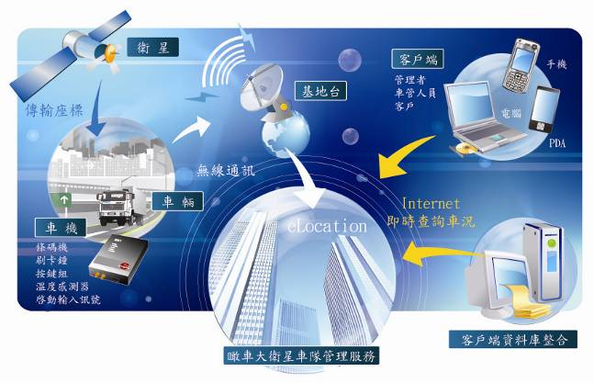
功能一覽表
２．功能說明
車隊管理依車輛出勤的時間階段來劃分可分為出車前、出車中及出車後三階段不同的管理重點，過去車隊管理由於對出車中時段無適當的管理工具，車輛一出發即如脫疆野馬般不受控管，管理的強度僅及於出車前及出車後時段的管理；出車前管理指的是排車，即事先依貨單所需時間及車種安排出車的車輛；出車後管理指的是單據整理、績效管理與車輛維護。長久以來出車中管理問題一直是車隊管理的漏洞，車管人員想針對出車中時段加強管理，衛星車隊管理服務正是最有效的管理工具！
出車中管理最常遇到的問題為：車開到哪去、即時調度派遣車輛、超速車輛控管、未照指定路線開車、司機出車時摸魚、送貨遲到、客訴等問題。

衛星車隊管理平台，將這些常見問題整理分類後，發展出調度派遣、績效管理、異常管理、及資訊管理四大管理模組；因此提供衛星車隊管理服務的業者即針對此四大類需求提供不同的解決方案。

四大功能模組說明如下:
- 監控派遣:透過「車輛監控」及「行車記錄」功能，隨時線上查詢車輛即時位置，同時記錄完整的行車路徑，人員派遣調度及考核更容易。
- 績效管理:提供人員出勤、油耗、送貨時間、開車里程等資訊，自動產生績效報表，有效管理車隊。
- 資訊管理: GPS車機連結擴充設備(如:條碼機、溫度感測器、刷卡鐘)所搜集到的資訊，結合GPS定位資料，回傳至後端系統，做最即時的管理。(如:貨況管理、交通車管理、溫度管理等)
- 異常管理:管理超速、怠速、失去聯絡車輛，當異常生時，立刻以簡訊通知管理人員做最即時的處理，進而導正司機的駕駛行為，提高行車安全。
３．導入效益
衛星車隊服務的導入效益層面相當廣泛，主要是因車輛即時位置及分析衛星資訊自動產生的各類報表，可提供主管做出正確的判斷，提高車輛的利用率，降低因車輛調派不當所浪費的油錢，時間及通訊等費用，考核駕駛的出車狀況，進而打造出高管理績效的衛星車隊！客戶實績說明如下：
- IC封測上市廠商，物流車隊績效提升44%，營運成本節省1400萬
- 跨國危險品運輸公司槽車運輸，創下年度運輸34萬小時2千萬公里零工安記錄
- 竹科園區交通車公司每月油料節省75萬元(柴油平均價20元/升時)，維修費用降低30%
- 上市公司物流配送車隊，在不增加車輛狀況下，原本一日二次配送，調為一日三次配送，提高績效40%以上
- 大型物流公司導入後，找回４台失竊車輛，減少損失800餘萬
(以上皆是實際客戶具體成效)
三、建置費用
為了協助企業皆能享受到透過GPS為車隊管理所帶來的便利性，進而提供其營運績效，提供每台車輛低廉的購機成本,每天只需支付20元的服務費用，降低運輸業者，初期購置衛星車隊服務的成本壓力，不再像過去，動輒上百萬的費用，現在小型運輸業者不需再對衛星車隊服務可望不可及，縮短大小型運輸業者的競爭差距，象徵開啟衛星車隊時代的來臨；每台車安裝一台衛星車機將成為標準配備，有效管理車隊，可節省大量油耗，並降低二氧化碳的排放，也算是運輸業為環保盡一分心力！
正如任何劃時代新產品導入市場時的狀況一樣，有拒絕的公司，但亦有些願意嘗試任何可能改善工作流程及提高工作效率機會的公司，因此劃時代的新產品才有機會影響全世界，衛星車隊管理服務正是目前改變全世界的一項重大管理工具，將使得車隊管理更有效率並更人性化！

